Памятка по правилам пожарной безопасности в весенне-летний пожароопасный период

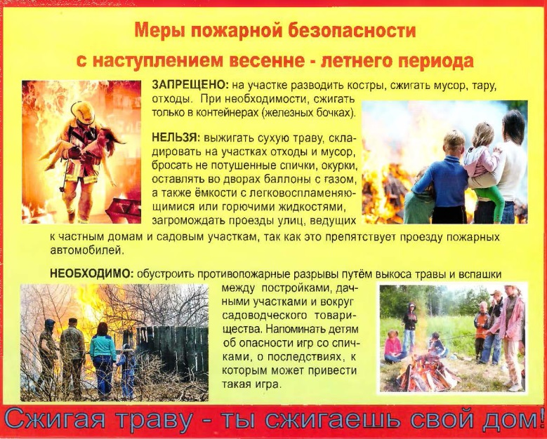
В весенне-летний период, который каждый человек в любом возрасте ждет с большой радостью и надеждой предстоящий отпуск, планирует проведение отдыха на природе в выходные и праздничные дни, а также провести определенную работу на своих приусадебных участках, дачах, в садовых домиках. К сожалению, некоторые забывают, что после таяния снега и ухода талой воды резко возрастает пожароопасная обстановка. Беспечное, неосторожное обращение с огнем при сжигании сухой травы, мусора на территории дач, садовых домиков зачастую оборачивается бедой – это почти 50% всех пожаров происходящих ежегодно именно по этой причине.
Своевременно очищайте прилегающую территорию от мусора, строительного материала и сухой травы;
· Не сжигайте собранный после уборки мусор и сухую траву;
· В пожароопасный период проводите с детьми и подростками разъяснительную работу. Никогда не давайте играть детям спичками;
· Соблюдайте осторожность при эксплуатации обогревательных приборов и печей, а также при эксплуатации бань;
· Соблюдайте требования пожарной безопасности в лесах. Не разводите костры в хвойных молодняках, на гарях, на участках поврежденного леса, торфяниках, в местах рубок (на лесосеках), не очищенных от порубочных остатков и заготовленной древесины, в местах с подсохшей травой, а также под кронами деревьев.
При обнаружении пожара или признаков горения немедленно сообщите об этом по телефонам «01» или с мобильного «112».

ПЧ-311 п. Кетский
Тел. 21-2-01
Инструктор ПП Колосова М.В.

